Сыктывкарцы влюбились в механическую куклу из "Сказок Гофмана"
23 апреля 2018 года, 9:40 | Сыктывкар
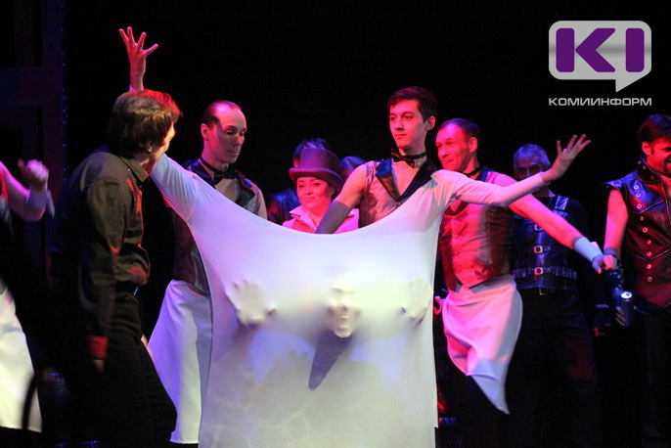
Фото: Татьяны Ткалун
Театр оперы и балета Коми представил зрителю оперу для искушенных.
22 апреля в Сыктывкаре состоялась премьера "Сказок Гофмана" - фантастического и загадочного мира, который изучил режиссер театра оперы и балета Коми Илья Можайский.

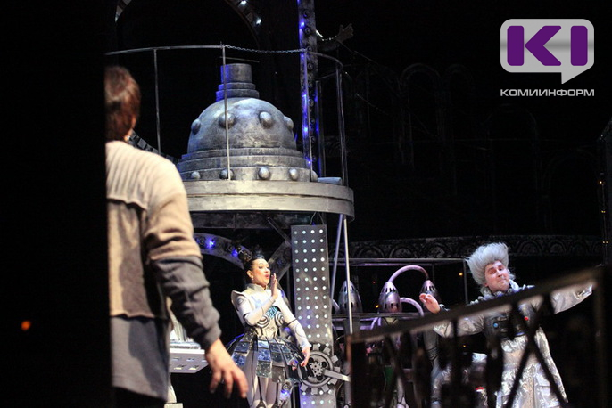
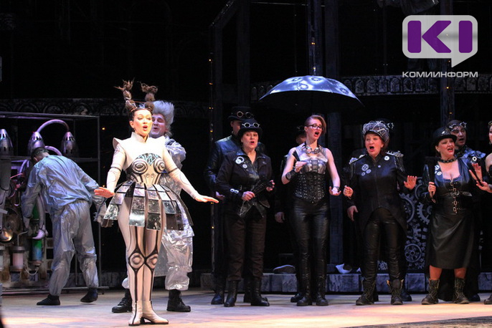
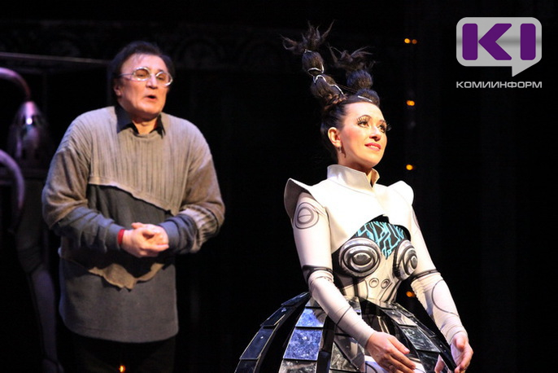
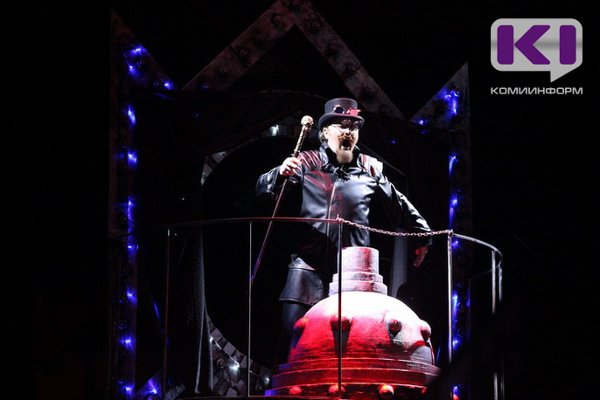
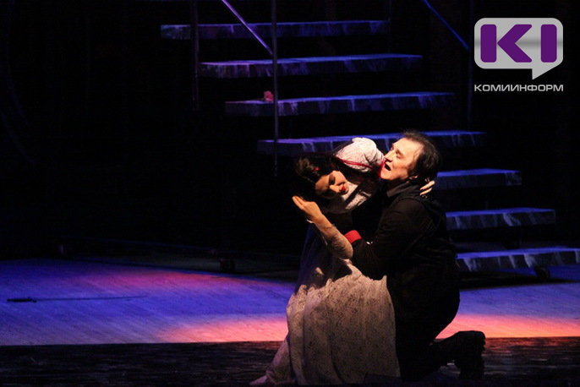
Сложность оперы в том, что она требует очень высокой культуры исполнения. Это одни из сложнейших партий для Гофмана, Олимпии, Джульеты, Антонии. Сложнейшей является роль Черного человека, которая исполняется басом. По отношению к Гофману - это его отрицательное начало, Черный человек проходит через весь спектакль.
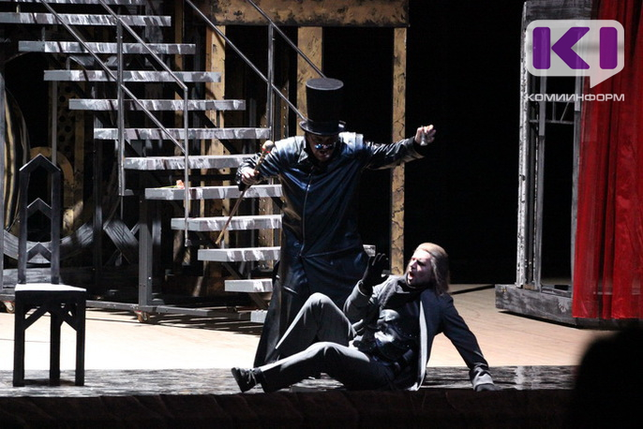
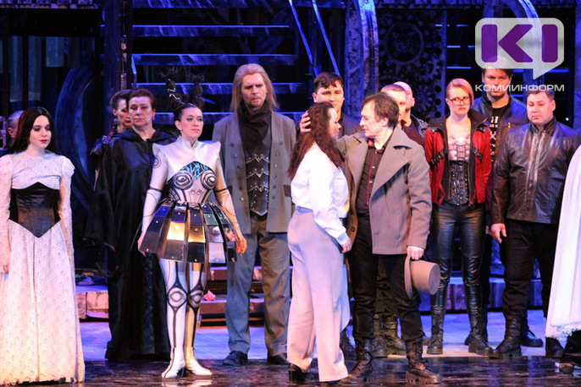
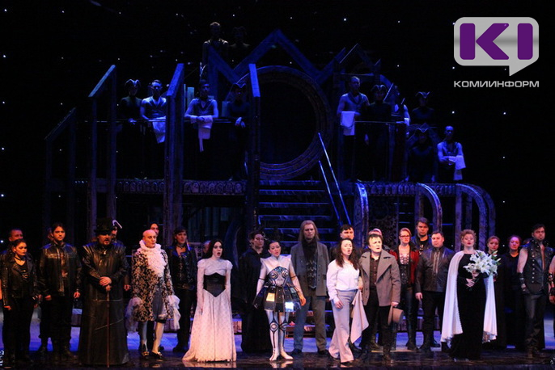
Чтобы сыктывкарцы могли насладиться французским языком, артисты тренировались у коуча, уроженки Сыктывкара, пианистки, которая сегодня работает в Италии, Марии Ляшевой. Она сделала чудо, и сыктывкарские артисты заговорили на французском. В театре оперы и балета идут две оперы на французском языке. За рубежом опера "Кармен" получила высокую оценку.
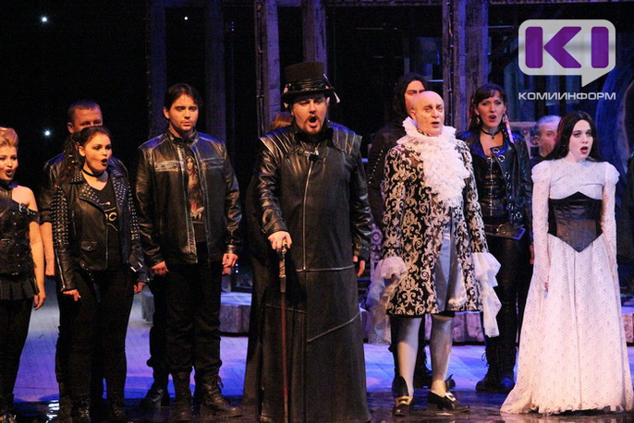
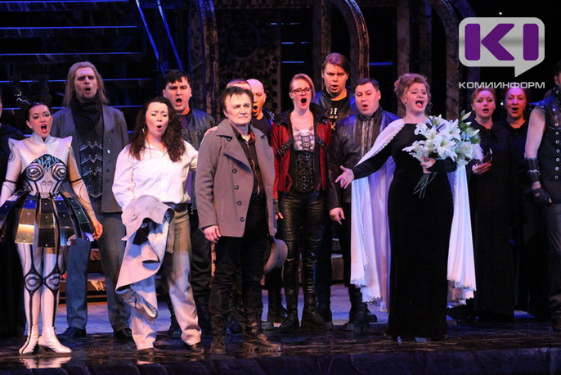
Художник Юрий Самодуров вложил в декорации внутренний мир Гофмана, его мысли, чувства и страсти, которые кипят в его бессознательном. Гофман написал много сказок, в которых присутствует мистика, волшебство, вечные вопросы о бессмертности души человека.
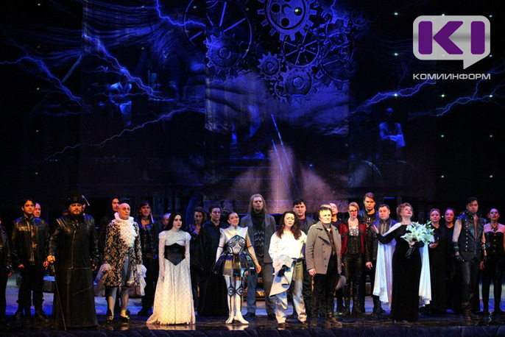
Наталья Кравченко готовила костюмы для премьеры и сделала ставку на брутальность, чтобы культурный зритель испытал некоторый шок.
В итоге эта опера, над которой дружно работал весь актерский и руководящий состав, позволила театру подняться на более высокую ступень искусства. За зрелищность оперы артистов искупали в овациях, но влюбился Сыктывкар в механическую куклу Оффенбаха. Партию для колоратурного сопрано исполнила приглашенная звезда австрийской сцены, бывшая солистка сыктывкарского театра Светлана Мерзлова. Сложнейшие с точки зрения вокала "Куплеты Олимпии" почитают за честь включать в репертуар признанные оперные певицы мира.
Татьяна Ткалун
© ИА «Комиинформ»
Übersetzung:
Syktyvkaer haben sich in die mechanische Puppe von „Les Contes d´Hoffmann“ verliebt
Zuerst wurde die Oper erklärt und die Arbeit der eingeladenen Pianistin aus Italien hervorgehoben. Auch die Bühnenbildner.
Die Aufführung der Oper hat das Theater auf eine viel höhere Stufe der Kunst gehoben. Die Künstler der Oper sind im Applaus geschwommen, aber ganz Syktyvkar war in die mechanische Puppe von Offenbach verliebt. Die Partie der Olympia hat die frühere Sängerin des Theaters von Syktyvkar Svetlana Merzlova, der extra für diese Partie eingeladene Star der österreichischen Bühne gesungen. Für alle berühmten Opernsängerinnen der Welt ist das Singen der schwierigen Partie der Olympia eine besondere Ehre.

